МГТУ им. Баумана
Факультет «Информатика и системы управления»
Кафедра «Системы обработки информации и управления»
Дисциплина «Программирование в среде Windows»

Отчёт по лабораторным работам 1-4

Вариант 15

Выполнил:
Петренко С.
ИУ5-45Б
Преподаватель:
Аксёнова М.В.

Москва, 2020 г.

Индивидуальные задания лабораторного практикума
Задание А15. Составьте программу, "шахматная доска", нажатие левой клавиши - сообщение с именем клетки, где находится курсор в шахматной нотации, правой - инверсия цвета клеток.
Задание B15. Сформировать два приложения, которые открывают по одному окну. В окне 1 по щелчку левой клавиши мыши: при помощи FindWindow() найти дескриптор окна 2. Выдать сообщение об этом. Если операция неудачная, то выдать сообщение об этом. При помощи функции SendMessage() и поля WPARAM передать свой дескриптор второму окну. Выдать сообщение об этом. В окне 2: при получении сообщения WM_USER+1 (левая клавиша) изменить размер второго окна. При получении сообщения WM_USER+2 (правая клавиша) - окно 2 разворачивается во весь экран, выдавая различные звуковые сигналы.
Задание C15. Составить программу "Конвертор".
Задание D15. Составьте программу "Часы". Первый поток: цифровые, второй - аналоговые.

Задание A15
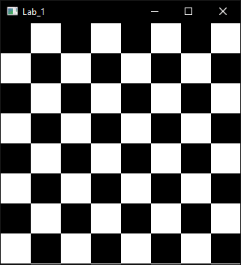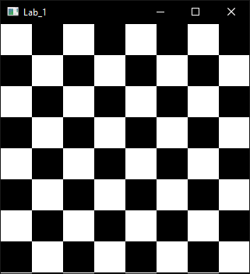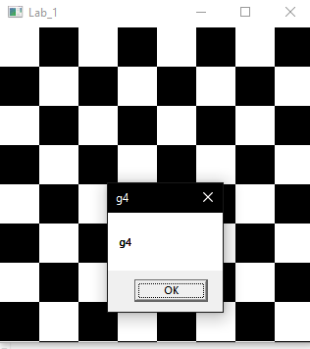
B15
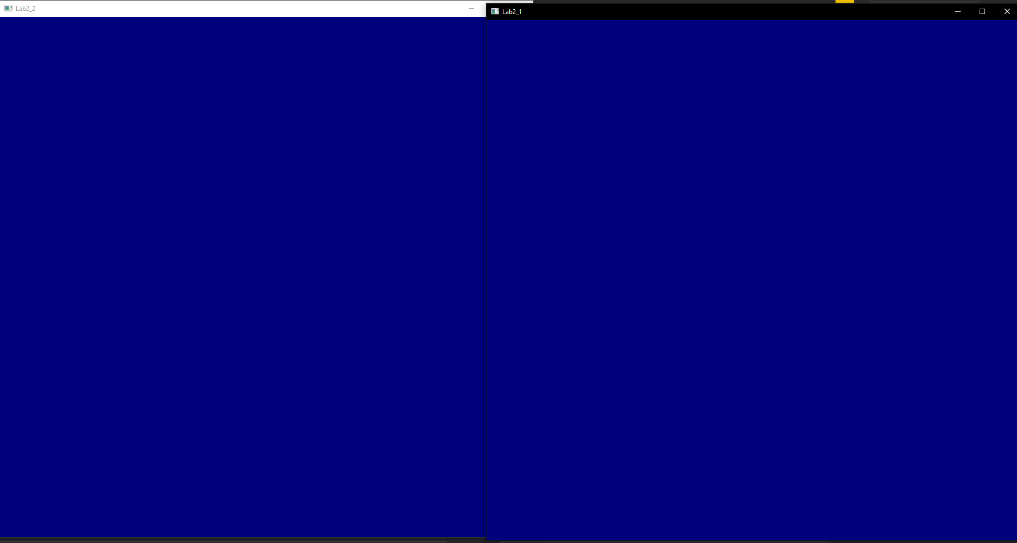
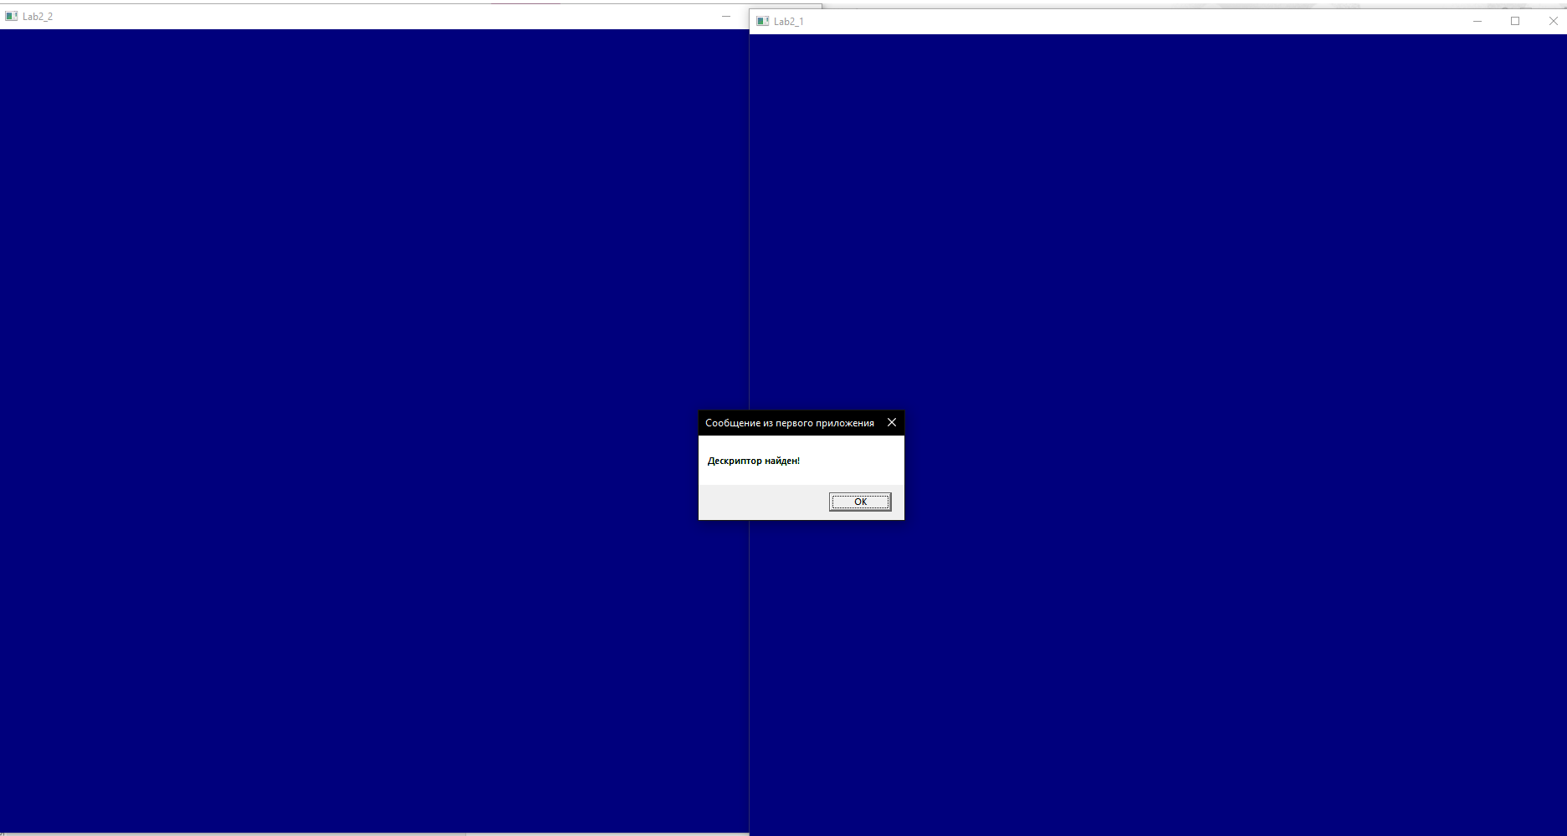
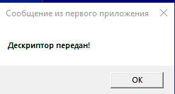
После данного сообщения размер первого окна уменьшился
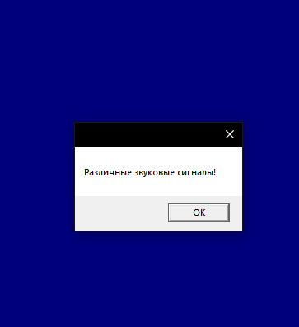
После нажатия на ЛКМ другое окно создало MessageBox с уведомлением о различных звуковых сигналах

Задание С15
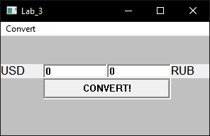
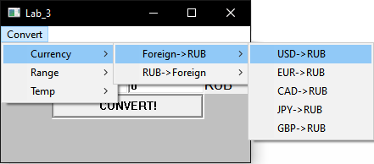
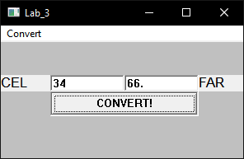
Задание D15

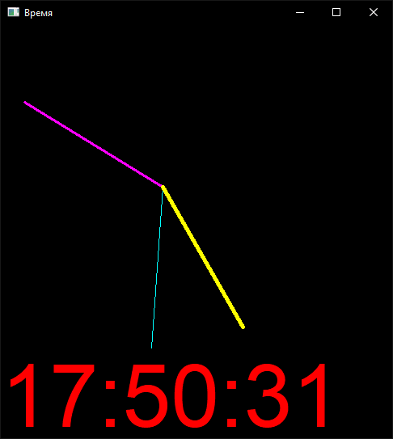
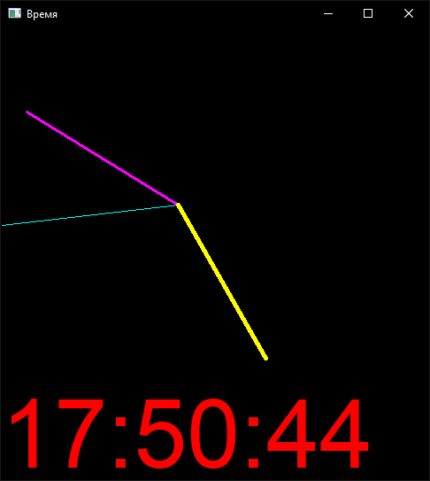
Потоки запускаются сразу. Дополнительным заданием было сделать один из потоков в WndProc, в конечном варианте таким образом были реализованы цифровые часы

Домашнее задание
15 | -5.3^x+cos(5.35x)^0.6 | x, y=[-10,10]

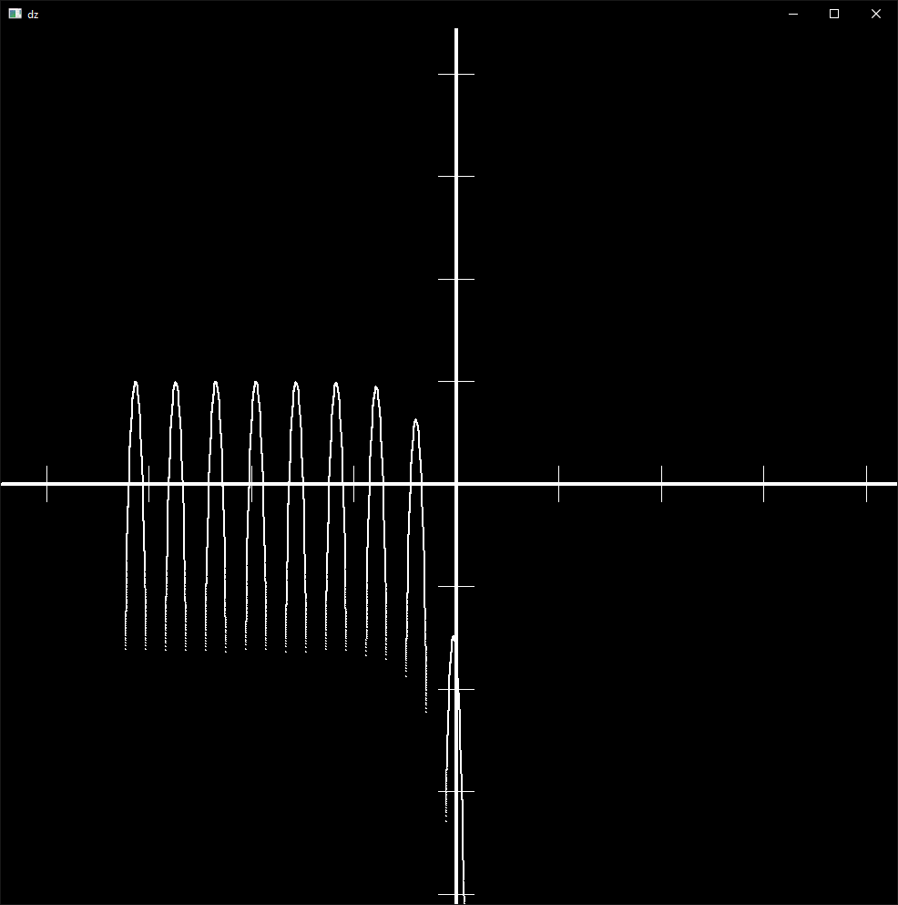
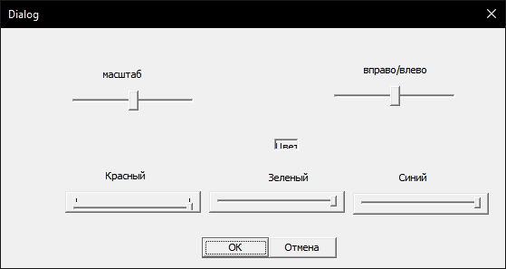
Диалоговое окно позволяет изменять параметры отрисовки графика. Изменим цвет на голубой с помощью ползунков.
